*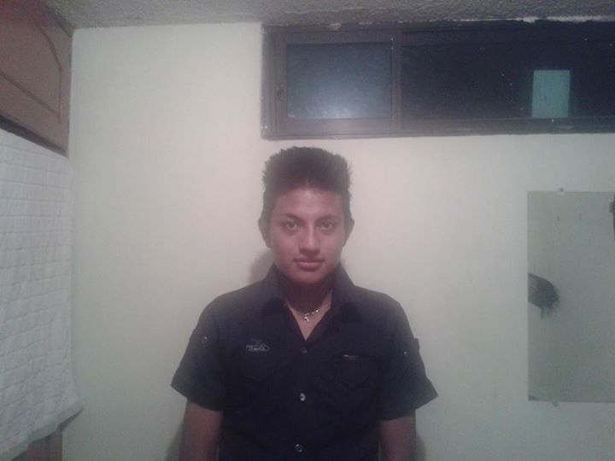****HOJA DE VIDA***

***DATOS PERSONALES***

**NOMBRES: BRYAN ALEXIS**

**APELLIDOS: COLUMBA REMACHE**

**FECHA DE NACIMIENTO: 10-ENERO-1996**

**LUGAR DE NACIMIENTO: QUITO**

**ESTADO CIVIL: SOLTERO**

**DIRECCION DE DOMICILIO: AV.GENERAL RUMIÑAHUI PUENTE Nº6**

**TELEFONO: 2075-973 2697-390**

**EMAIL: carlos_remache@hotmail.com**

***ESTUDIOS REALIZADOS***

**ESCUELA: AMABLE ARAUZ (CONOCOTO)**

**PRIMARIA DE SEGUNDO A SEPTIMO GRADO**

**SECUNDARIA: COLEGIO TÈCNICO MIGUEL DE SANTIAGO (QUITO)**

**DE PRIMERO A SEXTO CURSO**

**ESPECIALIDAD: ELÈCTRONICA DE CONSUMO**

***REFERENCIAS FAMILIARES***

**_ SRA. CELINDA REMACHE 2697-390 (TIA)**

**DIRECCION AV.LA ECUATORIANA GALO VELA**

**_ SRA. SOFIA REMACHE 2075-973 (TIA)**

**DIRECCION AV.GENERAL RUMIÑAHUI PUENTE Nº6**

**_ SR. JOSÈ REMACHE 0999832591(TIO)**

**DIRECCION CONOCOTO SANVICENTE DE PAUL**